Московский авиационный институт

(национальный исследовательский университет)

**Факультет №8**

**«Информационные технологии и прикладная математика»**

**Лабораторная работа**

**по курсу**

**«Базы данных»**

**«Справочник аналогов и синонимов лекарств»**

Студент: Баженова Надежда Эдуардовна

Группа: М80 - 308Б - 16

Преподаватель: Кузнецова Елена Владимировна

Оценка:

Дата:

Москва, 2018

1. ТАБЛИЦЫ И СХЕМА ДАННЫХ.

Моя база данных состоит из 9 таблиц.

Описание таблиц:

**mhh**– таблица международных названий веществ.

|  |  |  |
| --- | --- | --- |
| Наименование полей | med_name | med_inter_name |
| Значение данных | Идентификационный номер лекарства (например: M1) | Международное название |
| Тип данных | character | character |
| Размер поля | 10 | 100 |
| Тип ключа | Primary | Regular |

**Сomponents**– таблица активных компонентов, входящих в состав вещества.

|  |  |  |
| --- | --- | --- |
| Наименование полей | compon_id | compon_name |
| Значение данных | Идентификационный номер лекарства (например: K1) | Название компонента |
| Тип данных | character | character |
| Размер поля | 10 | 100 |
| Тип ключа | Primary | Regular |

**Composition**– связующая таблица между лекарствами и активными веществами, входящими в их состав.

|  |  |  |  |  |
| --- | --- | --- | --- | --- |
| Наименование полей | Percent_id | med_name | Company_id | Percent_n |
| Значение данных | Идентификационный номер записи | Идентификационный номер лекарства(например M1) | Идентификационный номер компонента (например K1) | Количество грамм вещества |
| Тип данных | Integer | Character | Character | Float |
| Размер поля | 4 | 10 | 10 | 8 |
| Тип ключа | Primary | Regular | Regular |  |

**Directory** – таблица, в которой отражены названия лекарств и их производители.

|  |  |  |  |  |
| --- | --- | --- | --- | --- |
| Наименование полей | med_id | med_name | med_title | company_id |
| Значение данных | Идентификационный номер записи | Идентификационный номер лекарства(например: M1) | Название лекарства | Идентификационный номер компании(например: I1) |
| Тип данных | integer | character | character | character |
| Размер поля | 4 | 10 | 20 | 10 |
| Тип ключа | Primary | Regular |  | Regular |

**Company** – таблица, в которой указана информация о стране и названии компании.

|  |  |  |  |
| --- | --- | --- | --- |
| Наименование полей | company_id | company_name | country |
| Значение данных | Идентификационный номер компании (например: С1) | Название компании | Страна компании |
| Тип данных | character | character | character |
| Размер поля | 10 | 20 | 20 |
| Тип ключа | Primary |  |  |

**Illnes** – таблица фармакологического действия лекарств.

|  |  |  |
| --- | --- | --- |
| Наименование полей | ill_id | ill_name |
| Значение данных | Идентификационный номер записи(например I1) | Разновидность фарм. действия |
| Тип данных | character | character |
| Размер поля | 10 | 20 |
| Тип ключа | Primary |  |

**Symptom** –таблица симптомов.

|  |  |  |
| --- | --- | --- |
| Наименование полей | sympt_id | cympt_name |
| Значение данных | Идентификационный номер записи(например S1) | Варианты симптомов |
| Тип данных | character | character |
| Размер поля | 10 | 20 |
| Тип ключа | Primary |  |

**Diagnosis**– связующая таблица между симптомами и болезнями.

|  |  |  |  |
| --- | --- | --- | --- |
| Наименование полей | diagnosis_id | Ill_id | Sympt_id |
| Значение данных | Идентификационный номер записи | Идентификационный номер болезни(например I1) | Идентификационный номер симптомам(например S1) |
| Тип данных | Integer | Character | character |
| Размер поля | 4 | 10 | 10 |
| Тип ключа | Primary | Regular | Regular |

**Advice** – связующая таблица между лекарствами и болезнями.

|  |  |  |  |
| --- | --- | --- | --- |
| Наименование полей | advice_id | med_name | Ill_id |
| Значение данных | Идентификационный номер записи | Идентификационный номер лекарства(например M1) | Идентификационный номер болезни(например I1) |
| Тип данных | Integer | Character | character |
| Размер поля | 4 | 10 | 10 |
| Тип ключа | Primary | Regular | Regular |

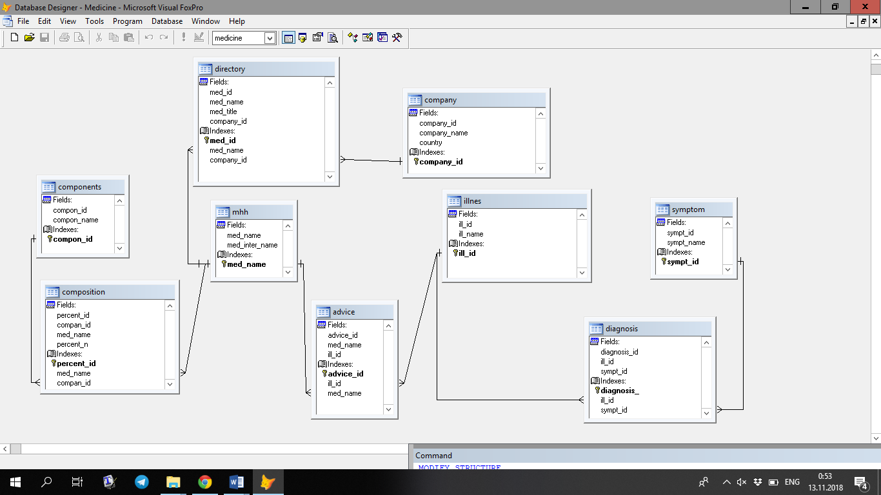

1. Проектирование базы данных

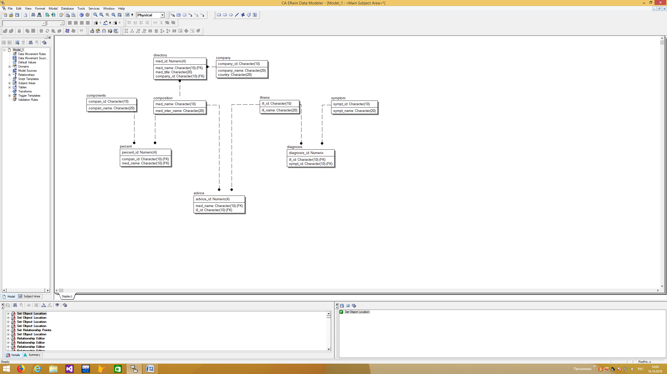

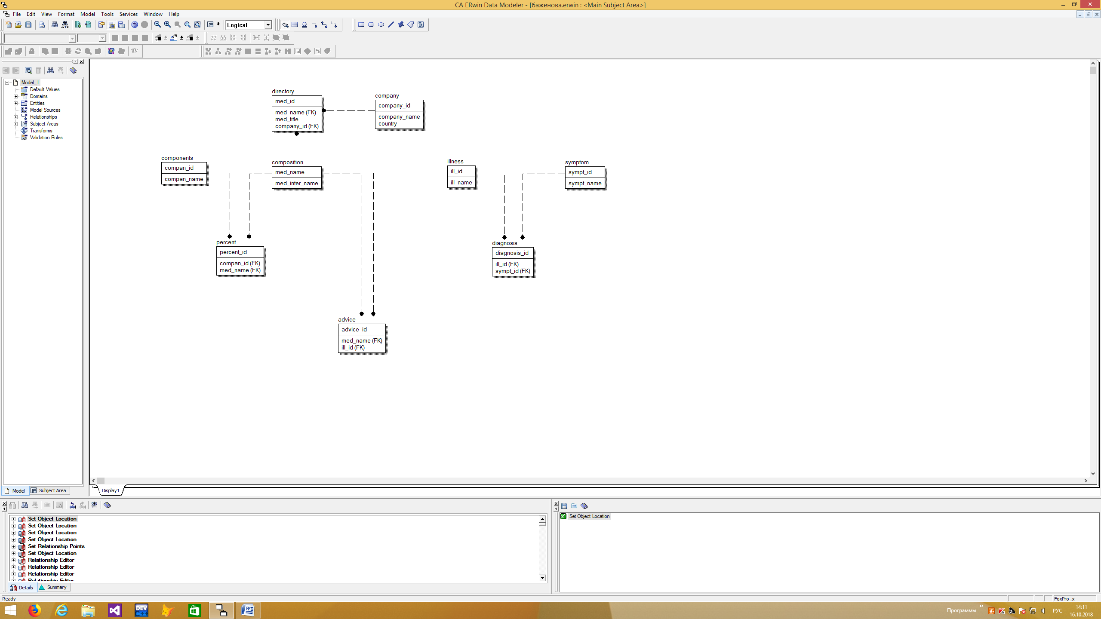

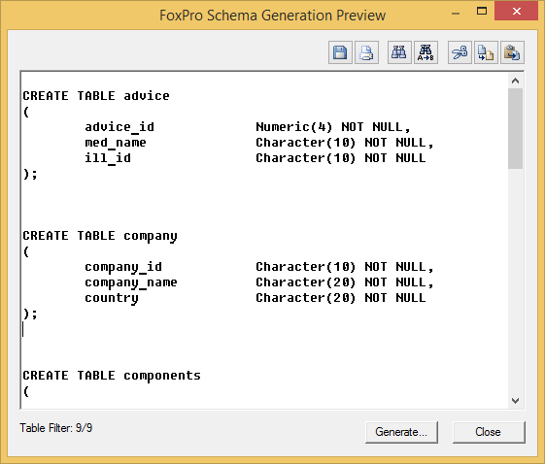

1. Запросы:

**1.Пары компаний из одной страны.**

SELECT a.company_name as A, b.company_name as B, a.country;

FROM company as a, company as b;

WHERE (a.company_name > b.company_name) AND (a.country = b.country)

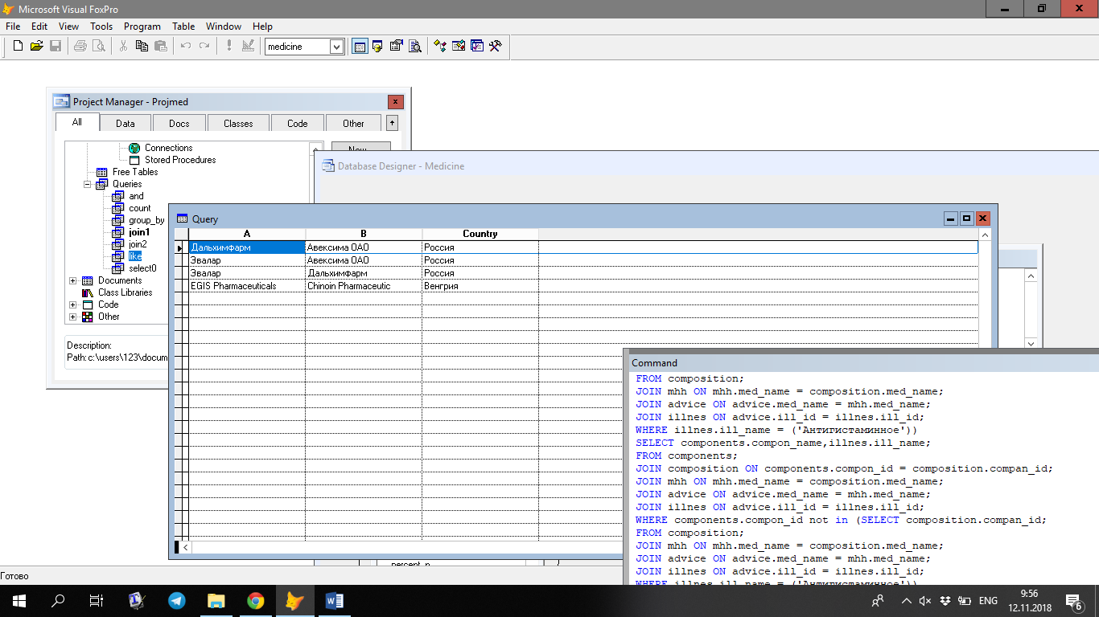

**2.Какие компоненты не используются в антигистаминных препаратах?**

SELECT components.compon_name,illnes.ill_name;

FROM components;

JOIN composition ON components.compon_id = composition.compan_id;

JOIN mhh ON mhh.med_name = composition.med_name;

JOIN advice ON advice.med_name = mhh.med_name;

JOIN illnes ON advice.ill_id = illnes.ill_id;

WHERE components.compon_id not in (SELECT composition.compan_id;

FROM composition;

JOIN mhh ON mhh.med_name = composition.med_name;

JOIN advice ON advice.med_name = mhh.med_name;

JOIN illnes ON advice.ill_id = illnes.ill_id;

WHERE illnes.ill_name = ('Антигистаминное'))

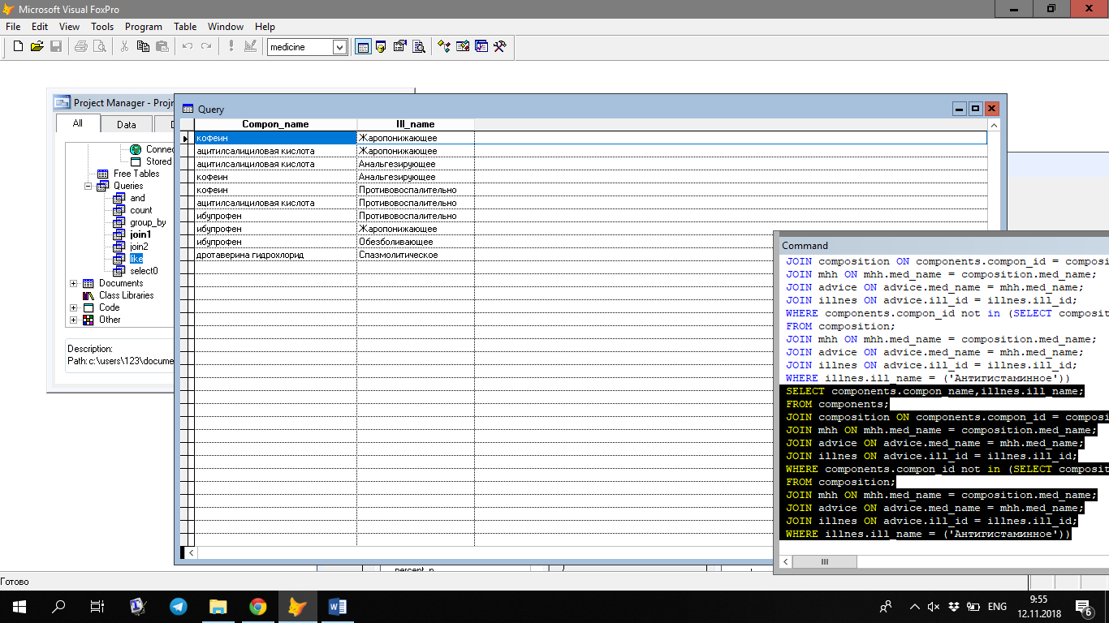

**3.Компания, которая выпускает максимальное количество лекарств**.

SELECT A.company, A.count;

FROM (;

SELECT company.company_name as company,COUNT(directory.med_name) as count;

FROM directory;

JOIN company ON company.company_id = directory.company_id;

GROUP BY company.company_name) as A;

WHERE A.count = (SELECT MAX(B.count) FROM (;

SELECT company.company_name as company,COUNT(directory.med_name) as count;

FROM directory;

JOIN company ON company.company_id = directory.company_id;

GROUP BY company.company_name) as B)

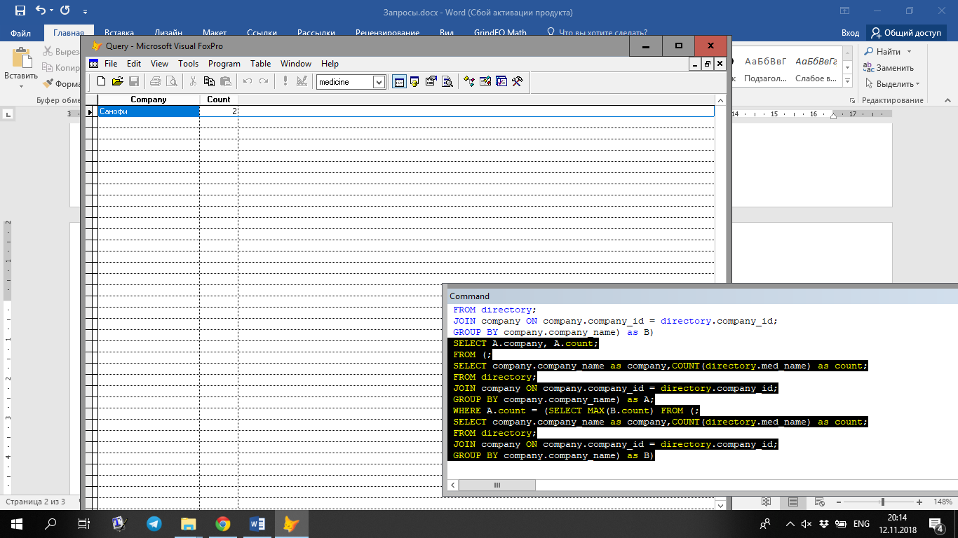

**4. Лекарства, у которых процент содержания активного вещества выше среднего.**

SELECT Distinct mhh.med_inter_name;

From mhh;

JOIN composition ON composition.med_name = mhh.med_name;

WHERE composition.percent_n > (SELECT AVG(composition.percent_n);

FROM composition)

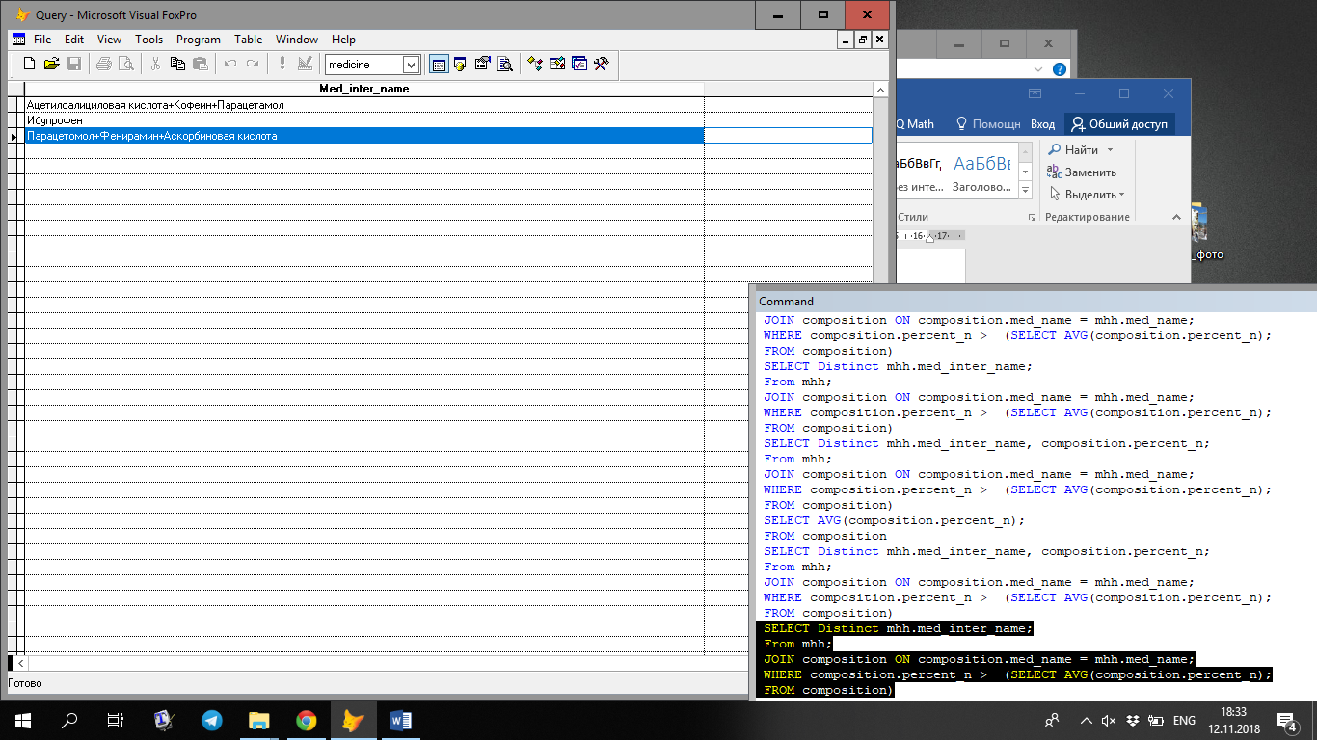

**5. Лекарства, в которые входят такие же компоненты, как и в Цитрамон П.**

SELECT DISTINCT components.compon_name,directory.med_title;

FROM components;

JOIN composition ON components.compon_id = composition.compan_id;

JOIN mhh ON mhh.med_name = composition.med_name;

JOIN directory ON directory.med_name = mhh.med_name;

WHERE composition.compan_id in (;

SELECT composition.compan_id;

FROM composition;

JOIN mhh ON mhh.med_name = composition.med_name;

JOIN directory ON directory.med_name = mhh.med_name;

WHERE directory.med_title = ('Цитрамон П'))

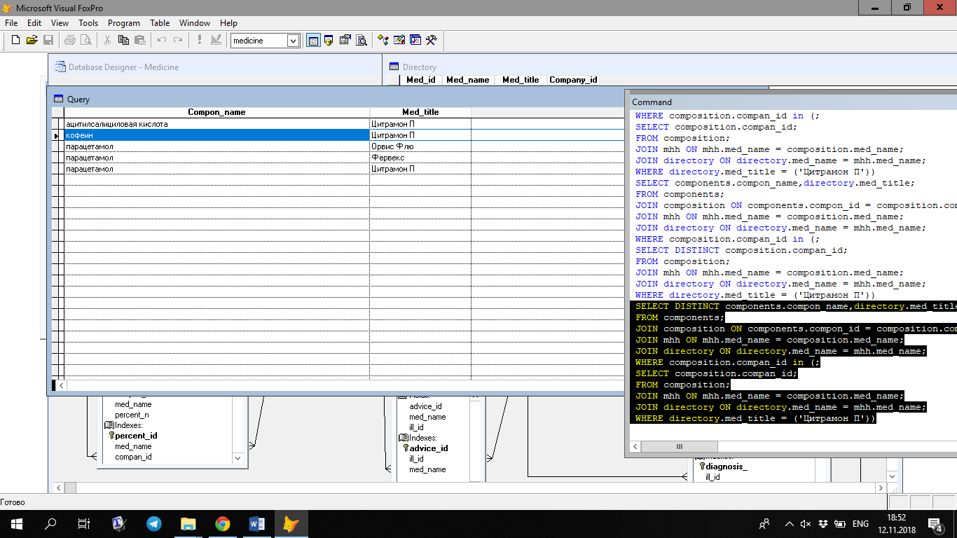

**6. Лекарство, в котором меньше всего парацетамола.**

SELECT DISTINCT directory.med_title, components.compon_name, composition.percent_n;

FROM components;

JOIN composition ON components.compon_id = composition.compan_id;

JOIN mhh ON mhh.med_name = composition.med_name;

JOIN directory ON directory.med_name = mhh.med_name;

WHERE composition.percent_n in;

(SELECT Min(composition.percent_n);

FROM composition;

JOIN mhh ON mhh.med_name = composition.med_name;

JOIN directory ON directory.med_name = mhh.med_name;

JOIN components ON components.compon_id = composition.compan_id;

GROUP BY composition.compan_id);

AND components.compon_name = ('парацетамол')

